活动报告书
会议基本信息
会议名称 | 胆胰双E技术普及培训（春季班）北京站
主办单位 | 奥林巴斯（北京）销售服务有限公司  北京常春藤医学高端人才联盟
会议时间 | 5月11-16日（线上/LMS）  5月17日（线下，北京C-TEC）
会议地点 | LMS&奥林巴斯北京医疗教育培训中心
参会专家 | 河南中医药大学第一附属医院 刘君颖教授  河北医科大学第二医院 于廷廷教授
会议规模 | ERCP 12人， EUS-FNA 15人
参加员工 | GI-ET课程企划课：曹丽、郝瑞  北京C-TEC培训中心：邵涛、孙娟娟
项目介绍 | 为让胆胰耗材相关产品能够在临床中安心、安全、高效的使用，同时推动胆胰双E技术的广泛普及，规范ERCP及EUS-FNA的操作流程，契合广大医生对胆胰内镜治疗技术的学习渴望与需求，奥林巴斯和北京常春藤医学高端人才联盟共同主办胆胰双E技术普及培训活动，采用线上+线下相结合的形式，共举办4场。本次是春季班北京站的培训。  该培训主要面向全国ERCP或EUS-FNA/B的入门医生群体，采用线上理论课程与线下模型训练相结合的方式，旨在让学员能够全面、深入地学习胆胰双E技术的操作流程，掌握相关技能要点。

培训日程
时间 | 内容 | 讲者/专家
ERCP培训日程
08:00-08:30 | 签到 | /
08:30-08:35 | ERCP培训流程介绍 | OLYMPUS
08:35-08:50 | 导师致辞&学员自我介绍
08:50-09:20 | 讲座：《ERCP规范化操作流程及模型练习要点》 | 于廷廷
09:20-09:30 | 前往实验室、换衣准备 | 刘君颖、于廷廷
09:30-09:50 | 导师ERCP操作演示&讲解
09:50-11:20 | Hands on & 操作练习（10min/人*2组）
11:20-12:00 | 模型操作考核（5min/人*2组）
12:00-12:20 | ERCP操作总结&答疑交流
12:20-13:00 | 午餐
EUS-FNA培训日程
13:00-13:10 | EUS-FNA培训流程介绍 | OLYMPUS
13:10-13:30 | 导师EUS-FNA操作演示&讲解 | 刘君颖、于廷廷
13:30-15:00 | Hands on & 操作练习（10min/人*2组）
15:00-15:40 | 模型操作考核（5min/人*2组）
15:40-16:00 | 总结&颁发证书&导师合影

课程介绍&学员自我介绍
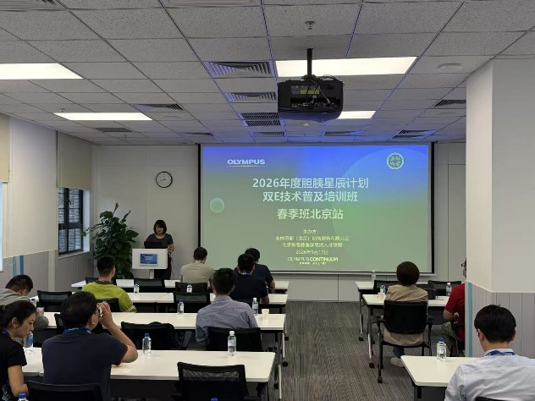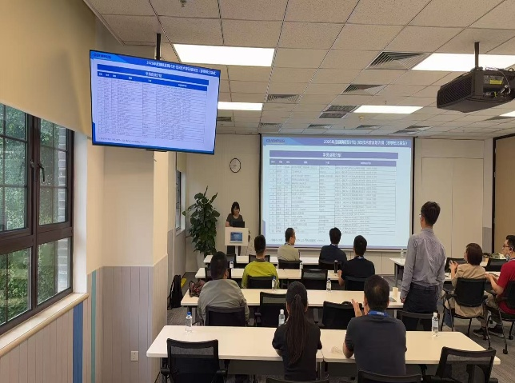

- ERCP课程培训
【线上理论培训】
- QUIZ
共16名学员参与QUIZ测试，平均分3.8分（满分5分）。
- Pre-learning
利用LMS实施Pre&Post-learning，其中pre-learning设置2门理论课程，包括《ERCP的器械准备及十二指肠镜的操作和控镜技巧》及《十二指肠乳头的识别、 定位及插管》。
共9名学员完成学习，参与率75%；Post-learning正在进行中。
【线下理论授课】
由河北医科大学第二医院于廷廷教授进行了题为《ERCP规范化操作流程》的授课，从ERCP的人员准入、设备器械准备以及ERCP规范操作流程进行了讲解，尤其最后还对ERCP规划化报告的书写进行了说明。
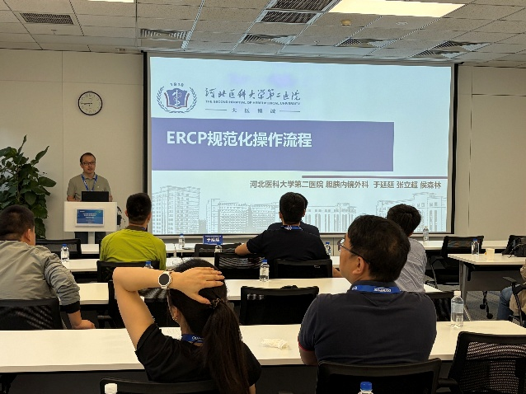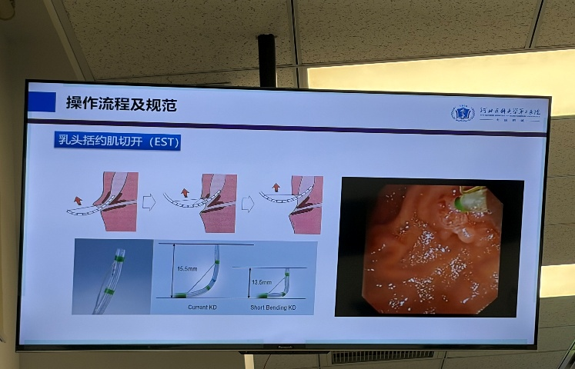
【线下模型操作】
培训采取“导师操作演示→ Hands on→操作考核”的模式进行.
先由河南中医药大学第一附属医院刘君颖教授统一进行ERCP操作讲解，刘教授在教学方面非常有经验，尤其对于初学者可能存在的误区、问题以及要注意的要点，都讲解得非常详细。
刘教授从十二指肠镜得持镜、进镜、到整个ERCP的流程、包括器械的交换和使用等都进行了非常详细地说明。
导师讲解之后，学员分成两组进行手把手练习以及操作考核。 共计12人完成考核，总分80分，平均得分69分。
（由于计划使用的新ERCP-EST模型未能按计划使用，临时更换成旧的鸡心模型，故将评分表中的取石环节删除，总分由100分变为80分）
学员具体成绩汇总如下表（满分80分）：
序号 | 姓名 | 省份 | 医院 | ERCP操作得分
1 | 李少轩 | 河北省 | 邢台医学院第二附属医院（西院区） | 75
2 | 蔡林坤 | 广东 | 广东省中医院 | 71
3 | 王雪飞 | 北京 | 解放军总医院第一医学中心 | 73
4 | 翟庆君 | 四川 | 四川省人民医院金牛医院 | 67
5 | 李晶晶 | 四川 | 四川省人民医院金牛区医院 | 73
6 | 郝宁波 | 北京 | 火箭军特色医学中心 | 65
7 | 宾楚轩 | 北京 | 北京同仁医院 | 69
8 | 桑素珍 | 山东 | 山东省妇幼保健院 | 63
9 | 金麟 | 北京 | 应急总医院 | 73
10 | 刘海龙 | 甘肃省 | 白银市第一人民医院 | 63
11 | 方剑 | 安徽 | 安庆市第一人民医院 | 75
12 | 韩志强 | 内蒙古 | 内蒙古心血管医院 | 63
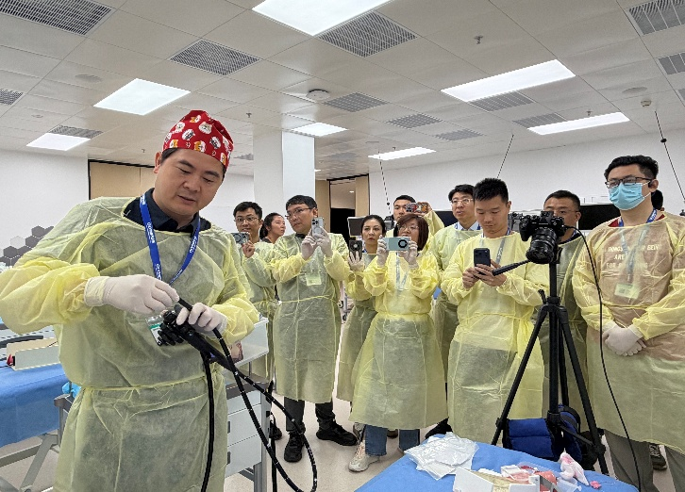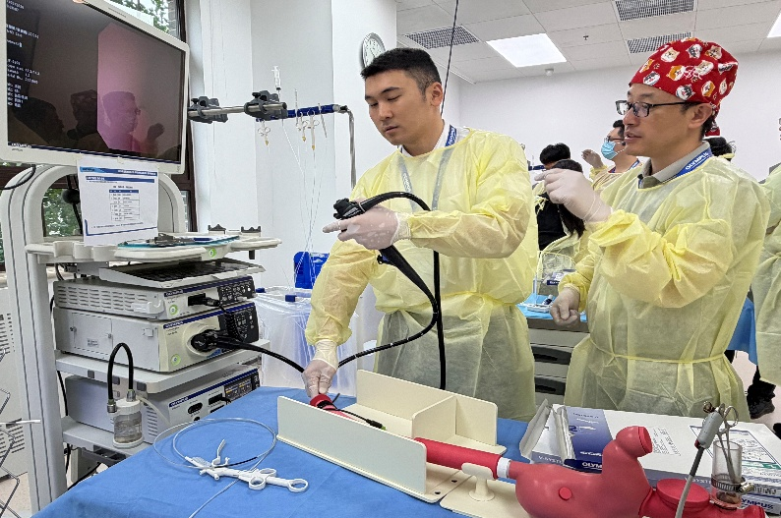

- EUS-FNA/B课程培训
【线上理论培训】
- QUIZ
共17名学员参与QUIZ测试，平均分3.6分（满分5分）。
- Pre-learning
利用LMS实施Pre&Post-learning，其中pre-learning设置2门理论课程，包括《扇扫超声内镜的操作技巧》、《EUS-FNA/B及标本处理视频讲解》。共10名学员完成学习，参与率67%；Post-learning正在进行中。
【线下模型操作】
培训采取“导师操作演示→Hands on&操作练习→操作考核”的模式进行。
先由河北医科大学第二医院于廷廷教授统一进行EUS-FNA操作讲解。
于廷廷教授从穿刺针的认识、扇扫镜的认识开始讲起，再对扇扫镜的进镜、持镜、控镜、以及EUS-FNA的操作流程进行了详细讲解。共14名学员完成操作考核，满分100分，平均得分93分。
具体成绩汇总如下表（满分100分）：
培训采取“导师操作演示→Hands on&操作练习→操作考核”的模式进行。
先由河北医科大学第二医院于廷廷教授统一进行EUS-FNA操作讲解。
于廷廷教授从穿刺针的认识、扇扫镜的认识开始讲起，再对扇扫镜的进镜、持镜、控镜、以及EUS-FNA的操作流程进行了详细讲解。
共14名学员完成操作考核，满分100分，平均得分93分。
具体成绩汇总如下表（满分100分）：
序号 | 姓名 | 省份 | 医院 | EUS-FNA操作得分
1 | 李少轩 | 河北省 | 邢台医学院第二附属医院（西院区） | 95
2 | 蔡林坤 | 广东 | 广东省中医院 | 92
3 | 翟庆君 | 四川 | 四川省人民医院金牛医院 | 96
4 | 李晶晶 | 四川 | 四川省人民医院金牛区医院 | 95
5 | 郝宁波 | 北京 | 火箭军特色医学中心 | 90
6 | 宾楚轩 | 北京 | 北京同仁医院 | 96
7 | 桑素珍 | 山东 | 山东省妇幼保健院 | 95
8 | 金麟 | 北京 | 应急总医院 | 93
9 | 刘海龙 | 甘肃省 | 白银市第一人民医院 | 90
10 | 方剑 | 安徽 | 安庆市第一人民医院 | 95
11 | 王欧 | 贵州省 | 贵州省人民医院 | 95
12 | 刘诗昂 | 辽宁省 | 大连大学附属中山医院 | 90
13 | 高福生 | 北京市 | 同仁医院 | 93
14 | 朱芳丽 | 河北省 | 秦皇岛市第一医院 | 93
15 | 王雪飞 | 北京 | 解放军总医院第一医学中心 | 未参加考核
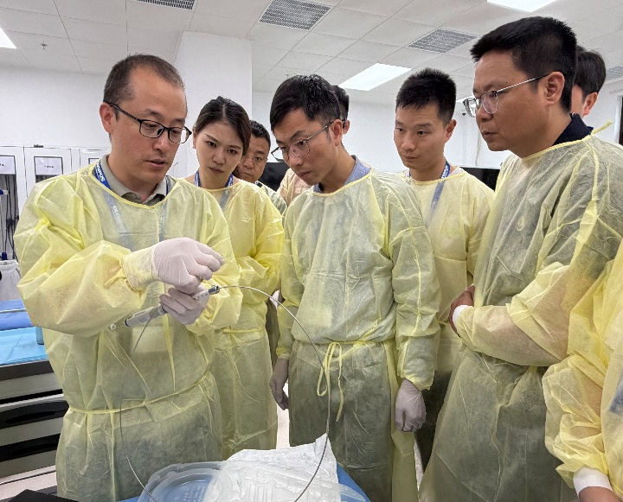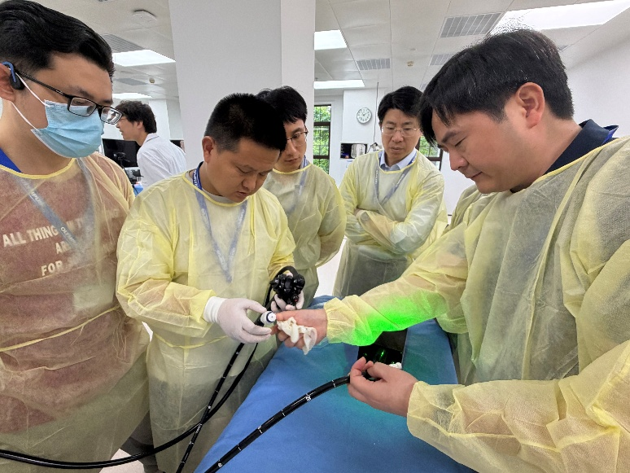

【活动总结】
1）本次培训两位导师的讲解都非常细致、耐心，从内镜到耗材、从基础的持镜、控镜到操作要点等等，都讲解得非常详细，对于初级课程来说是非常合适的。因此在学员的练习环节，大家的参与积极性也非常高，大家利用模型针对乳头的定位、插管、切开和导师进行交流、反复练习。
但由于每人的练习时间有限，无法长时间的占用模型，因此临时又增加了一个消化道解剖结构模型让希望更多练习的医生在旁边进一步练习十二指肠进镜。
另外，本次课程中针对ERCP和EUS-FNA中使用的耗材，两位导师均进行了非常详细地介绍。
尤其是在ERCP演示环节，刘君颖主任利用新的ERCP-EST模型不仅对常规的导丝、网篮进行了演示，还使用stone-masterV进行了乳头切开和球囊扩张演示，最后还给大家展示了新的旋风网篮。
2）培训后共计有12名学员进行了及时反馈，满意度评分为5分（满分5分）。关于ERCP课程，9人（75%）表示通过培训对ERCP操作的自信度有较大提升，3人（25%）有一定提升；11人（92%）表示对ERCP相关器械的了解程度有较大提升，1人（8%）有一定提升。关于EUS-FNA课程，11人（92%）表示通过培训对EUS-FNA操作的自信度有较大提升，1人（8%）有一定提升；11人（92%）表示对EUS-FNA相关器械的了解程度有较大提升，1人（8%）有一定提升。
关于后续的课程改善，本次培训的学员报名人数虽然不少，并且学员的参与积极性也高，但基本上都是来自自主招生，来自BU推荐的占比较低（约30%），且全部来自GI或者SP的推荐，GI-ET的推荐数为0.后续将和GI-ET BU（主要是北区）讨论存在的相关问题。

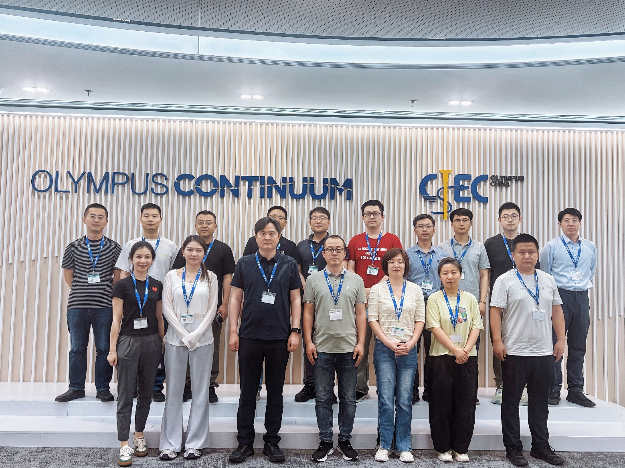
·合影留念

GI-ET课程企划部

